关于组织参加民办学校教师科研能力提升培训会的通知
各位老师：
接浙江省民办教育协会通知，定于2022年11月12日举办我省民办学校教师科研能力提升培训会，主要采用网上培训方式，请各位老师积极参加。报名方式如下：
第一步：扫码填写报名信息。

第二部：扫码进微信群，培训会平台、具体事项和密码将在群中获取。
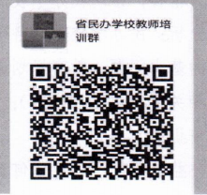

科研处
2022年10月31日

